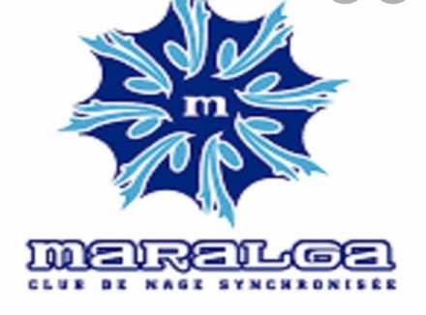
OFFRE D’EMPLOI

Titre : Entraîneur de la concentration natation artistique
Statut : Remplacement d’un congé de maternité Contractuel
Durée du contrat : Du 21 janvier 2021 au 12 juin 2021 (à titre indicatif), avec possibilité de prolongation à un autre titre d’emploi
Entre 11 et 12 heures par semaine (à confirmer)
Horaire : (jour) Lundi, mercredi et jeudi de 12h40 à 16h
Salaire : Négociable, selon les qualifications et l’expérience
Lieux : La piscine du Centre d’Éducation des adultes du Chemin-du-Roy de Trois-Rivières
______________________________________
Le Club de nage synchronisée Les Maralga est riche de plus de 30 ans d’existence. Sa vitalité a toujours été soutenue par l’esprit de famille qui y règne. Il comprend un réseau d’athlètes, tant récréatif que compétitif, en belle progression et il compte sur une équipe d’entraîneurs qualifiés, engagés et dynamiques pour les pousser à se dépasser. L’arrivée du programme de la concentration nage synchronisée-études en septembre 2018 nous permet de croire à un essor de notre sport en Mauricie.

Description sommaire des tâches et responsabilités :
- Entraîner les athlètes de la concentration natation artistique-études et des athlètes du réseau compétitif;
- Procéder à l’évaluation des nageuses à la fin de chaque saison et au besoin, au début de la saison;
- Participer aux compétitions;
- Participer au développement du Club, incluant la concentration natation artistique.

Qualifications et aptitudes requises
- Maturité, dynamisme, flexibilité et polyvalence
- Avoir du leadership
- Avoir un bon sens des communications (oral et écrit)

Comment postuler ?
- Date limite : 15 janvier 2021
- En ligne, via l’adresse courriel suivante : lesmaralga@hotmail.com, en transmettant
- Curriculum vitae

